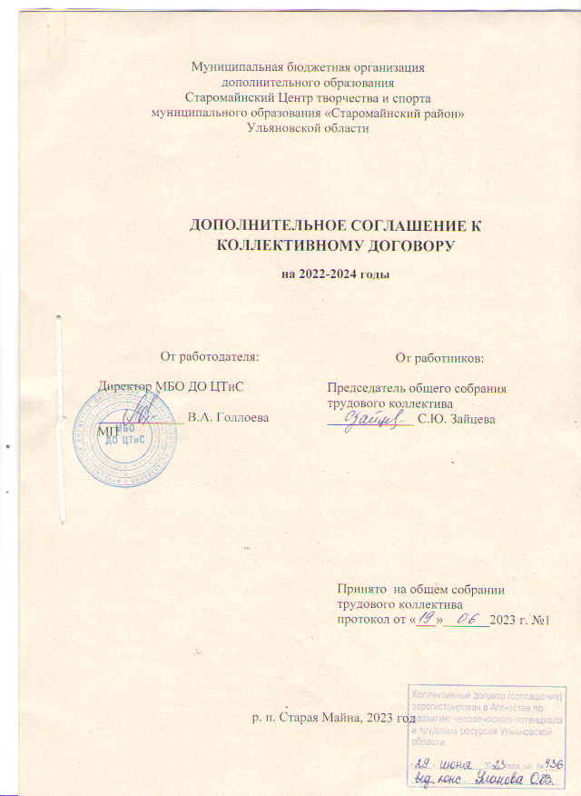

1. Муниципальная бюджетная организация дополнительного образования Старомайнский Центр творчества и спорта муниципального образования «Старомайнский район» Ульяновской области (МБО ДО ЦТиС)

(полное наименование организации с указанием сокращённого наименования при его наличии)

2. Голлоева Вера Александровна, 8(84230)2-20-55, 89276300323  [*cdt-stm@mail.ru*](mailto:%20cdt-stm@mail.ru)

(фамилия, имя, отчество (полностью), телефон, электронный адрес работодателя (представителя работодателя), индивидуального предпринимателя)

Председатель общего собрания трудового коллектива Зайцева Светлана Юрьевн, 8(84230)2-24-86,  [*cdt-stm@mail.ru*](mailto:%20cdt-stm@mail.ru)

3. **Реквизиты:**

КПП 731801001, ИНН 7318340361, ОГРН 1027301110671

ОКАТО 73242551000, ОКВЭД 85.41.9

**Юридический адрес:** 433460, Россия, Ульяновская область, Старомайнский район, р. п. Старая Майна, площадь Ленина, дом 2.

**Фактический адрес:** 433460, Россия, Ульяновская область, Старомайнский район, р. п. Старая Майна, ул. Строителей, дом 9.

Телефон: 884(230)2-20-55, e-mail:  [*cdt-stm@mail.ru*](mailto:%20cdt-stm@mail.ru)

Муниципальная бюджетная организация дополнительного образования Старомайнский Центр творчества и спорта муниципального образования «Старомайнский район» Ульяновской области

433460, Ульяновская область, р.п. Старая Майна, ул. Строителей д.9

ИНН 7318340361 КПП 731801001

Л/С 20056000008 в Управлении финансов

МО «Старомайнский район»

Казначейский счет (расч/счет) 03234643736420006800 ОТДЕЛЕНИЕ УЛЬЯНОВСК БАНКА РОССИИ//УФК по Ульяновской области г. Ульяновск

БИК 017308101

Единый казначейский счет (корсчет) 40102810645370000061

Директор: Голлоева Вера Александровна

Действует на основании Устава

на основании п.4 ч.1 ст.93 Федерального закона от 05.04.2013 №44-ФЗ «О контрактной системе в сфере закупок товаров, работ, услуг для обеспечения государственных и муниципальных нужд»

Тел.: 84230 2-20-55

(реквизиты, почтовый индекс, адрес организации)

4. Образование

(отрасль народного хозяйства)

5. Муниципальная бюджетная организация

(организационно-правовая форма организации)

6. Дополнительное образование детей и взрослых

(основные виды деятельности)

7. 02.07.2001г. №236 Администрациия Старомайнского района

(дата, номер и место выдачи свидетельства о государственной регистрации)

Муниципальная бюджетная организация дополнительного образования Старомайнский Центр творчества и спорта муниципального образования «Старомайнский район» Ульяновской области, в лице директора Голлоевой Веры Александровны, с одной стороны, и работники организации в лице председателя общего собрания трудового коллектива Зайцевой Светланы Юрьевны, с другой стороны, заключили настоящее дополнительное соглашение о нижеследующем:

1. Пункт 7.1.1. раздела 7 «Социальные гарантии, компенсации и льготы» Коллективного договора Муниципальной бюджетной организации дополнительного образования Старомайнский Центр творчества и спорта муниципального образования «Старомайнский район» Ульяновской области на 2022-2024 годы, рег. № 77 от 04.02.2022г. изложить в следующей редакции:

«Работникам в пределах средств на оплату труда оказывать материальную помощь в связи с тяжёлым заболеванием, требующим продолжительного и (или) дорогостоящего лечения, при вступлении в брак, рождении (усыновлении) ребёнка, в случае смерти супруга (супруги) и (или) близких родственников, с выходом на пенсию, не более двукратного размера оклада (должностных окладов), ставки заработной платы, установленных работнику Организации».

2. Во всем остальном условия Коллективного договора и Правил внутреннего трудового распорядка остаются неизменными.

3. Настоящее дополнительное соглашение вступает в силу с момента его подписания и является неотъемлемой частью Коллективного договора и Правил внутреннего трудового распорядка Муниципальной бюджетной организации дополнительного образования Старомайнский Центр творчества и спорта муниципального образования «Старомайнский район» Ульяновской области на 2022-2024 годы.

4. Настоящее дополнительное соглашение составлено в 2-х (двух) экземплярах, имеющих одинаковую юридическую силу, по одному для каждой из сторон и распространяются с 20 июня 2023 года.